1.密码破解

用户管理：

》User Accounts

用户分为两种，管理员和标准用户

当有多个用户登录到系统中时，不允许单个用户shutdown

如果忘记管理员密码需要破解，可以通过引导盘、或者grab

在启动ubuntu时选择(recovery mode)

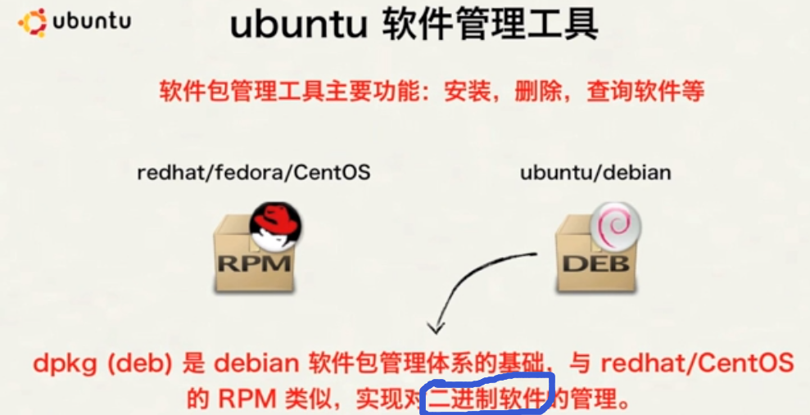

dpkg和rpm无法直接处理二进制的包，无法处理源码包。且无法对解决包的依赖问题

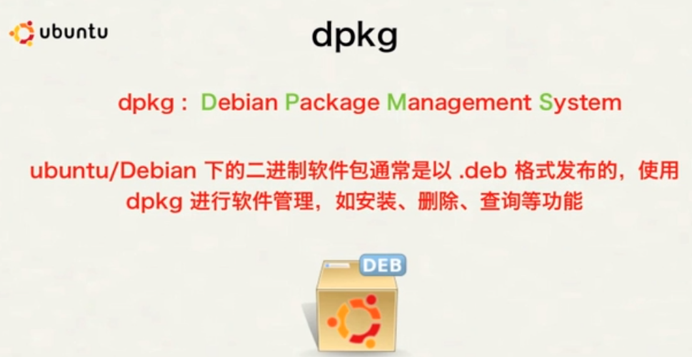

安装的时候软件文件带.deb后缀，安装成功后软件会记录到系统的数据库中，所以删除的时候不带.deb后缀名

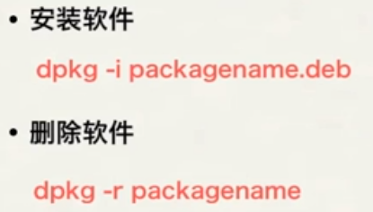

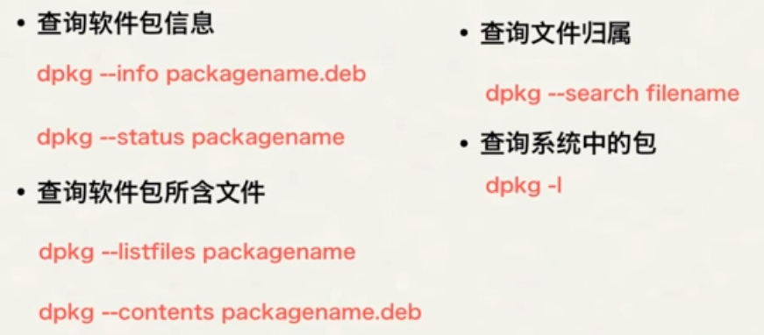

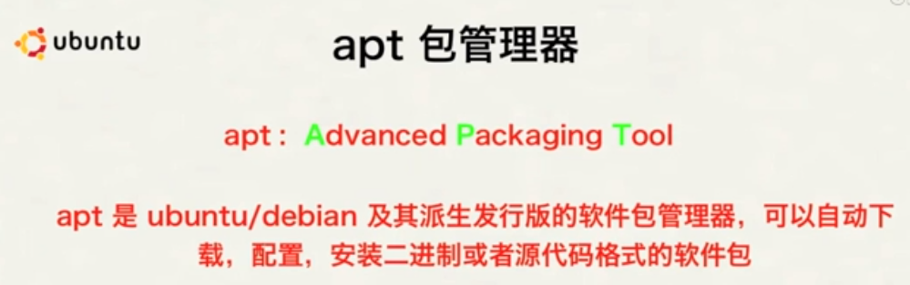

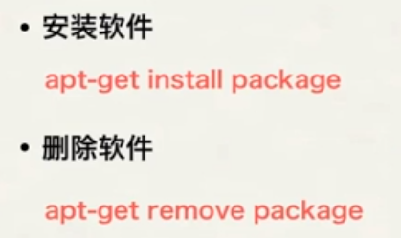 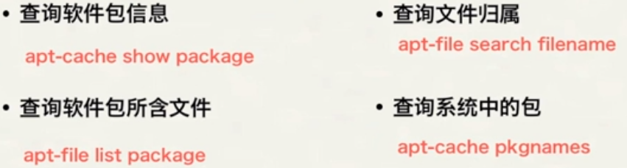

当执行apt-get install XXX时，首先会到/etc/apt/source.list文件中读取包源地址。当读取到该地址后会从软件源上下载该软件，软件包会被下载到/var/cache/apt下面，同时将该软件的说明信息记录到/var/lib/apt/lists文件夹下。因此当执行apt-cache show XXX时，会直接读取/var/lib/apt/lists文件来获取软件信息